**VENTAS**

**PROCESO DE VENTA.**

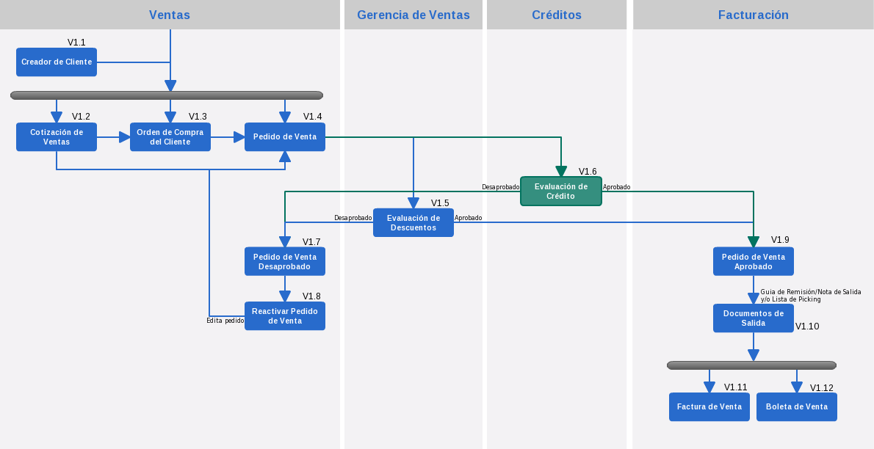

**V1.1. Creador de Cliente:** En el caso de que se trate de un cliente nuevo ir a la ventana de Creador de cliente para ingresar de manera rápida un cliente para que pueda participar del proceso de ventas.

Manual de Maestras – 4.1. Creación de Clientes – Proveedores - Trabajadores.

**V1.2. Cotización de Ventas:** Proceso mediante el cual se informa y establece el valor de productos o servicios a un cliente.

Manual de Ventas – 1. Cotización.

**V1.3. Orden de Compra del Cliente:** Proceso mediante el cual se ingresa la orden de compra del cliente con la especificación de los productos o servicios que desea adquirir. Puede realizarse sin cotización previa.

Manual de Ventas – 2. Orden de Compra del Cliente.

**V1.4. Pedido de Venta:** En este proceso se ingresa el pedido de los productos a venderle al cliente. Puede efectuarse sin cotización o sin orden de compra del cliente previa.

Manual de Ventas – 3.1. Pedido de Venta con Cotización.

Manual de Ventas – 3.2. Pedido de Venta con Orden de Compra del Cliente.

Manual de Ventas – 3.3. Pedido de Venta Directo.

Manual de Ventas – 3.4. Pedido de Venta Mostrador.

**V1.5. Evaluación de Descuentos**: Procedimiento que se da al haber algún descuento en el precio del producto que es mayor a lo permitido en la organización, esta evaluación se da por parte de Gerencia de Ventas.

Manual de Ventas – 3.5.1. Aprobación de Pedido de Venta con Descuento.

**V1.6. Evaluación de Crédito:** Procedimiento que evalúa diversos parámetros del cliente, como línea de crédito, nivel de deuda, forma de pago del pedido, entre otros, esta evaluación es propia del Área de Créditos.

Manual de Ventas – 3.5.2. Aprobación de Pedido de Venta con Crédito.

**V1.7. Pedido de Venta Desaprobado:** El pedido de venta es desaprobado cuando no pasa las evaluaciones correspondientes, ya sea por descuentos o por créditos, una vez desaprobado el pedido no puede continuar con el proceso de ventas.

**V1.8. Reactivar Pedido de Venta:** Cuando el pedido de venta es desaprobado puede reactivarlo para cambiar, si es dable, los datos por el cual fue desaprobado, digamos por ejemplo el descuento o la forma de pago, luego el pedido tendrá que nuevamente ser evaluado.

**V1.9. Pedido de Venta Aprobado:** Con el pedido aprobado se puede seguir con el proceso de ventas.

**V1.10. Documentos de Salida:** Se crea los documentos de salida correspondientes para el pedido de venta con los datos necesarios para su entrega.

Manual de Ventas – 6. Facturación y Despacho desde Pedido de Venta.

Manual de Ventas – 7. Documentos de Salida con Pedido de Venta.

**V1.11. Factura de Venta:** Se crea una factura para el pedido de venta con toda la información necesaria.

Manual de Ventas – 6. Facturación y Despacho desde Pedido de Venta.

Manual de Ventas – 8.1. Factura.

**V1.12. Boleta de Venta:** Se crea una boleta para el pedido de venta con toda la información necesaria.

Manual de Ventas – 6. Facturación y Despacho desde Pedido de Venta.

Manual de Ventas – 8.2. Boleta.

**PROCESO DE ANULACIÓN DE VENTAS.**

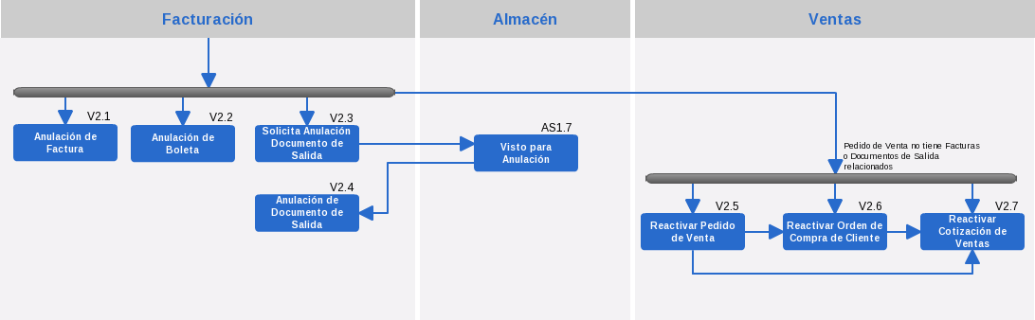

**V2.1. Anulación de Factura**: Para poder anular la factura es necesario que no tenga cobros relacionados, la anulación de facturas se da en el Área de Facturación.

Manual de Ventas – 16.4. Anulación de Documentos de Facturación.

**V2.2. Anulación de Boleta:** Para poder anular la boleta es necesario que no tenga cobros relacionados, la anulación de boletas se da en el Área de Facturación.

Manual de Ventas – 16.4. Anulación de Documentos de Facturación.

**V2.3. Solicita Anulación Documento de Salida:** Para poder anular un documento de salida, ya sea Guía de Remisión o Nota de Salida, se debe antes solicitar un visto para anulación de ese documento por parte del Área de Almacén.

Manual de Ventas – 16.5. Anulación de Documentos de Salida.

**V2.4. Anulación de Documento de Salida:** Cuando el Área de Almacén da el visto para anulación al documento de salida este ya puede ser anulado en el Área de Facturación.

Manual de Ventas – 16.5. Anulación de Documentos de Salida.

**V2.5. Reactivar Pedido de Venta:** Vuelve al pedido de venta al estado inicial de borrador.

**V2.6. Reactivar Orden de Compra de Cliente:** Vuelve la orden de compra de cliente al estado inicial de borrador.

**V2.7. Reactivar Cotización de Ventas:** Vuelve la cotización de ventas al estado inicial de borrador.

**PROCESO DE NECESIDAD DE PRODUCTOS.**

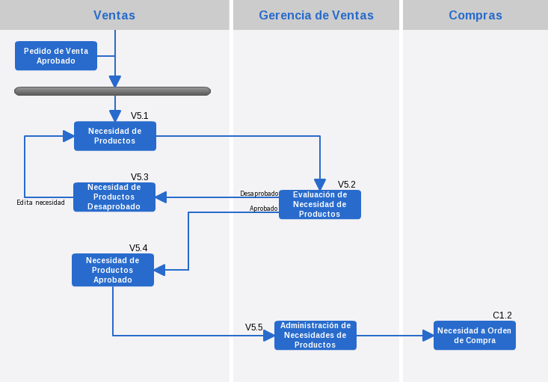

**V5.1. Necesidad de Productos**: El área de ventas puede realizar el pedido de productos en caso no hay suficiente stock para cumplir con las órdenes de venta. Puedes crear una necesidad directamente o con un pedido de venta previamente visado.

Manual de Ventas – 15.1. Necesidad de Productos por Pedido de Venta.

Manual de Ventas – 15.2. Necesidad de Productos Directa.

**V5.2. Evaluación de Necesidad de Productos:** En el caso de ser una necesidad de productos que no referencia a un pedido, es necesaria la evaluación de dicha necesidad.

Manual de Ventas – 15.2.1. Aprobación de Necesidades de Productos.

**V5.3. Necesidad de Productos Desaprobado:** Cuando la necesidad es desaprobada, aun puede modificarla, para que pase nuevamente por evaluación ya que de quedar desaprobada no continuará con el proceso.

**V5.4. Necesidad de Productos Aprobado:** Luego de haber ingresado la necesidad y, de ser el caso, tiene la aprobación correspondiente, se puede continuar con el proceso.

**V5.5. Administración de Necesidades de Productos:** Proceso en el cual las necesidades pasan por una revisión para definir cuál de sus productos serán incluidos en una posible orden de compra cuya creación, previo análisis, procede en el Área de Compras e Importaciones.

Manual de Ventas – 15.3. Administrar Necesidades de Productos.

**PROCESO DE DEVOLUCIÓN DE MERCADERÍA.**

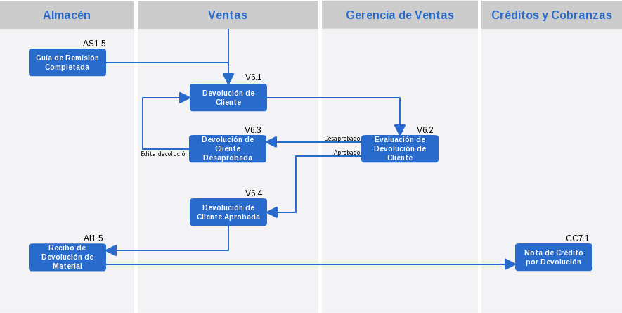

**V6.1. Devolución de Cliente:** Proceso para la creación de una devolución al cliente por productos que el cliente desee devolver.

Manual de Ventas – 13.1. Devolución de Cliente.

**V6.2. Evaluación de Devolución de Cliente:** Es el proceso de evaluación de la devolución de cliente, se da por parte de gerencia de ventas.

Manual de Ventas – 13.2. Aprobación de Devoluciones de Cliente.

**V6.3. Devolución de Cliente Desaprobada:** Una vez la devolución de cliente es desaprobada, podría, si es dable, modificarla para que vuelva a pasar por evaluación, ya que si se queda desaprobada no puede continuar con el proceso de devolución.

**V6.4. Devolución de Cliente Aprobada:** Una vez aprobado la devolución de cliente se puede continuar con el proceso de devolución en el Área de Almacén para ingresar los productos devueltos y en el Área de Créditos para generarle al cliente la nota de crédito correspondiente.

Manual de Ventas – 13.1. Devolución de Cliente.

**PROCESO PARA ANTICIPOS.**

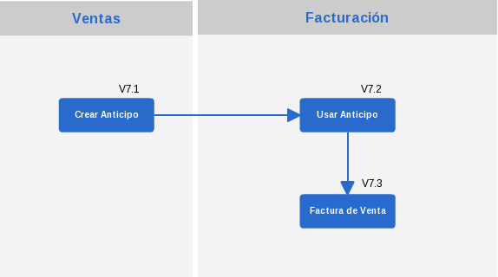

**V7.1. Anticipo:** Es el proceso de crear un anticipo.

Manual de Ventas – 10.1 Creación del Anticipo.

**V7.2. Usar Anticipo:** El área de ventas solicita al área de facturación la aplicación de un anticipo para una factura.

**V7.3. Factura de Venta:** Luego de haber creado el anticipo, el área de facturación puede utilizarlo como pago previo de una factura.

Manual de Ventas – 10.2. Uso del Anticipo.

Manual de Ventas – 10.3. Deshacer Uso del Anticipo.

**ALMACÉN**

**INGRESO DE MERCADERÍA**

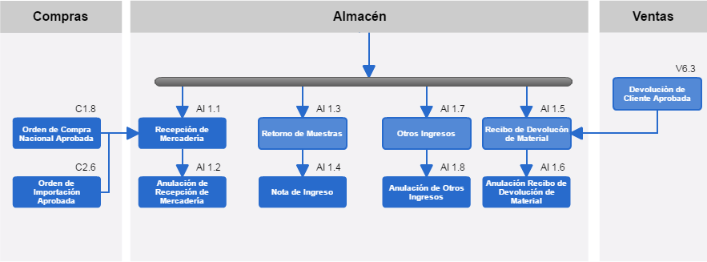

**AI 1.1 Recepción de Mercadería**

Se genera una nota de ingreso a partir de productos en órdenes de compra en estado completado (Órdenes Nacional **C1.8**, Importación **C2.6**). Se actualiza Stock.

Manual de Almacén – 1.1.Recepción de Mercadería.

**AI 1.2 Anulación de Recepción de Mercadería**

La Nota de ingreso puede ser anulada, los productos de las órdenes pueden volver a ser generadas en otras guías una vez que fueron anuladas de una guia. Se actualiza Stock.

Manual de Almacén – 1.2.Anulación de Notas de Ingreso.

**AI 1.3 Retorno de Muestras**

Vamos a crear una orden de retorno de muestra, según los productos que salieron por muestras.

Manual de Almacén – 1.3.Devolución de Muestras.

**AI 1.4 Nota de Ingreso por Muestra**

Se va a crear una nota de ingreso a partir de la orden de retorno de muestra.

Manual de Almacén – 1.3. Devolución de Muestras.

**AI 1.5 Recibo de Devolución de Material**

Aquí se darán ingresos a los productos que han sido devueltos por los clientes. Los productos de la guía son creados a partir de órdenes de Devolución de cliente creada de manera previa (Devolución de Cliente Aprobada **V6.3**). Se actualiza Stock.

Manual de Almacén – 1.4.Devolución por Ventas.

**AI 1.6 Anulación Recibo de Devolución de Material**

Al anularse la guía se considera que no hubo ninguna devolución. Se actualiza Stock.

Manual de Almacén – 1.5.Anulación Recibo Devolución de Material.

**AI 1.7 Ingresos por Ordenes de Servicio**

Otro tipo de ingreso corresponde a los ingresos por Órdenes de Servicio.

Manual de Almacén – 3.2. Ingreso por Ordenes de Servicio.

**AI 1.8 Anulación de Ingresos por Servicios**

Los ingresos creados por una orden de servicio son anulados y el Stock es actualizado.

Manual de Almacén – 1.2.Anulación de Notas de Ingreso.

**SALIDA DE MERCADERÍA– PEDIDO DE VENTA / TRANSFERENCIAS**

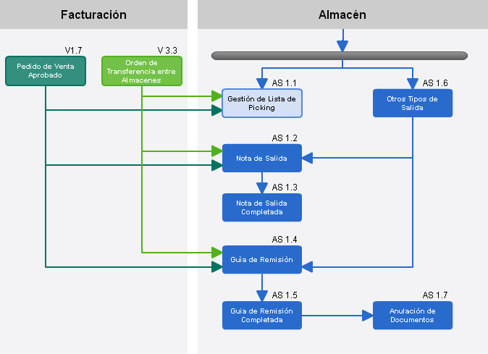

**AS 1.1 Gestión de Lista de Picking**

La lista de picking es creada para indicar al almacén la lista de productos que se necesitan despachar, puede ser generada por un Pedido de Venta, Transferencia, Armados/Desarmados.

Manual de Almacén – 2.1.Gestión de Lista de Picking.

**AS 1.2 Nota de Salida**

Las Notas de Salidas representa un documento informal la cual puede ser generado por Pedidos de Venta, Transferencias.

Manual de Almacén – 2.2.Notas de Salida.

**AS 1.3 Nota de Salida Completada**

La nota de Salida cambia su estado, ahora los campos ya no pueden editarse y el stock fue actualizado.

Manual de Almacén – 2.2. Nota de Salida

**AS 1.4 Guía de Remisión (Cliente)**

Este documento puede ser generado independientemente de otros documentos o dependiendo de procesos de venta (Pedido de Venta Aprobado, Orden de Transferencia).

Manual de Almacén – 2.3. Guía de Remisión por Ventas/Muestras

**AS 1.5 Guía de Remisión (Cliente) Completada**

La guía de Remisión cambia su estado de documento a completado, los campos no pueden ser editados. Se actualiza Stock.

Manual de Almacén – 2.3. Guía de Remisión por Ventas/Muestras

**AS 1.6 Otros Tipos de Salidas**

Este proceso incluye solo aquellos documentos que no dependen de documentos, es decir se crean notas o guías sin la necesidad que exista una muestra, pedido de venta. Al completar el documento creado el stock se actualiza.

Manual de Almacén – 2.5.Creación de Notas/Guías Manualmente.

**AS 1.7 Visto Para Anulación de Documentos**

Cuando un documento (Nota de Salida, Guía de Remisión) ya fue completado, el stock automáticamente se descarga del almacén. La anulación de estos documentos, permite retornar los productos que tuvieron salida por el documento. Se actualiza Stock.

Manual de Almacén – 2.6.2. Anulación de Documentos.

**PROCESO DE CAMCIO DE CODIGO**

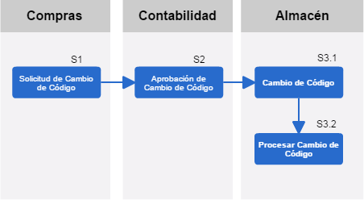

**S1 Solicitud de Cambio de Código**

Las Diferentes áreas pueden solicitar que cierta cantidad de productos cambie de códigos por otros.

Manual de Almacén – 7.1.Solicitud de Cambio de Código

**S2 Aprobación de Cambio de Código**

Toda Solicitud para un cambio de código deberá ser aprobada por el área de Contabilidad.

Manual de Almacén – 7.2.Aprobación de Solicitud de Cambio de Código.

**A3.1 Cambio de Código**

Una vez que la solicitud fue aprobada, el área de almacén deberá encargarse del Cambio de código. Desde este punto el área de almacén tiene conocimiento que hay un cambio de código pendiente.

**A3.1 Procesar Cambio de Código**

El área de Almacén deberá procesar el cambio de código, solo así se habrán creado transacciones y el Stock se habrá ajustado.

Manual de Almacén – 7.3.Procesar Cambio de Código.

**PROCESO DE SALIDA DE MERCADERÍA – ORDENES DE SERVICIO**

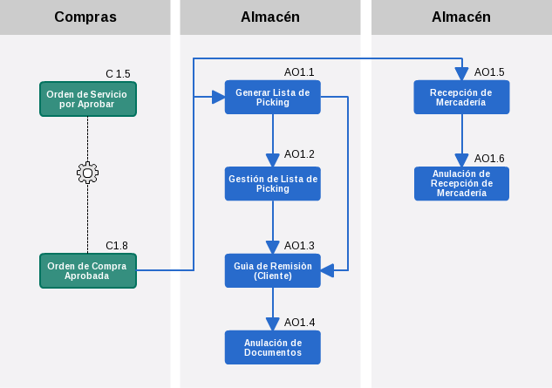

**AO 1.1 Generar Lista de Picking**

La lista de picking y Guía de Remisión (Cliente) son documentos generados a partir de una orden de servicio (Orden de servicio por Aprobar **C1.5**) que fue aprobada (Orden de Compra Aprobada **C1.8**).

**AO 1.2 Gestión de Lista de Picking**

La lista de picking fue creada y ahora necesita completarse para actualizar el stock, esta misma lista de picking puede ser cancelada para poder volver a generar una nueva.

Manual de Almacén – 3.1. Salida de Productos Por Orden de Servicio.

**AO 1.3 Guía de Remisión (Cliente)**

Este documento fue creado junto a la lista de picking y necesita ser procesado e impreso.

**AO 1.4 Visto Para Anulación de Documentos**

La guía de remisión completada puede ser anulada junto a la lista de picking, esto con el fin de poder volver a generar los documentos a partir de órdenes de servicio aprobados. El Stock es actualizado

Manual de Almacén – 2.6.1 Visto Para Anulación de Documentos.

Manual de Almacén – 2.6.2 Anulación de Documentos

**AO 1.5 Recepción de Mercadería**

Cuando los productos retornan al almacén, es necesario generar la guía de recepción de mercadería, asi mismo completarla. El stock es Actualizado.

Manual de Almacén – 3.2.1 Recepción de Mercadería.

**AO 1.6 Anulación de Recepción de Mercadería**

Podemos anular la Nota de Ingreso para volver a generarla a partir de la orden de servicio aprobada.

Manual de Almacén – 1.2 Anulación de Notas de Ingreso.

**PROCESO DE REPOSICION ENTRE ALMACENES (Transferencias Entre Almacenes)**

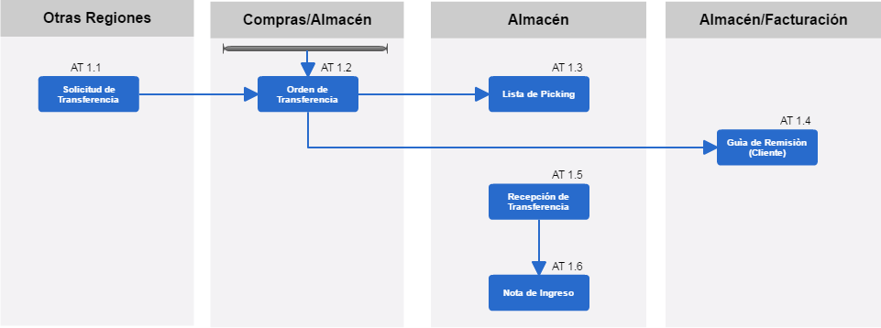

**AT 1.1 Crear Solicitud de Transferencia**

Una solicitud de transferencia puede crearse de manera independiente de otros procesos, es decir ingresando directamente la cantidad a transferir.

Manual de Almacén – 5.2.1.Generar Solicitud de Transferencia.

**AT 1.2 Orden de Transferencia**

Las Órdenes de Transferencia pueden ser generadas por solicitudes de transferencias o creadas manualmente sin solicitud previa.

Manual de Almacén – 5.1.Orden de Transferencia sin Solicitud.

Manual de Almacén – 5.2.2 Orden de Transferencia por Solicitud.

**AT 1.3 Gestión de Lista de Picking**

La solicitud de Transferencia genera una lista de picking la cual debe ser Completada.

Manual de Almacén – 5.4. Gestión de Lista de Picking.

**AT 1.4 Guía de Remisión (Cliente)**

Este documento es creado como proceso de Transferencia y necesita ser aprobado para descargar los productos del almacén origen. El Stock se Actualiza

** Importante: En su lugar, la orden de transferencia puede generar una Nota de Salida.

Manual de Almacén – 5.4.1. Guía de Remisión (Cliente) / Documentos de Salida.

**AT 1.8Administrar Recepción de Transferencias**

Cuando se va a recepcionar una Transferencia, es necesario crear una Orden de Recepción de Transferencias.

Manual de Almacén – 5.5. Recepción de Transferencias

**AT 1.9Recepción de Mercadería**

Para poder ingresar los productos en el almacén Destino, es necesario crear y completar una nota de Ingreso a partir de la Orden de Recepción de transferencia

Manual de Almacén – 5.5.1. Generar Recepción de Mercadería.

**PROCESO DE ARMADO/DESARMADO**

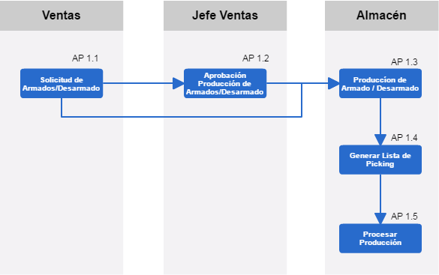

**AP 1.1 Solicitud de Armado / Desarmado**

El proceso de Armado/Desarmado empieza a través de una solicitud de Producción

Manual de Almacén – 9.1. Solicitud de Armado / Desarmado.

**AP 1.2 Aprobación de Armados/Desarmados**

Actualmente el proceso de aprobación pasa únicamente por Desarmados.

**AP 1.3 Producción de Armados y Desarmados**

Almacén en este punto, toma conocimiento de una Solicitud de Armado o Desarmado

**AT 1.4 Generar Lista de Picking.**

Antes de Procesar el Armado/Desarmado, primero se deberán de generar una lista de picking para poder determinar de dónde obtener los productos para el Armado/Desarmado

Manual de Almacén – 9.2 Procesamiento de Armado/Desarmado.

**AT 1.5 Procesar Producción.**

Cuando la Lista de picking ya fue completada, es necesario procesar la producción para que el Stock se haya modificado.

Manual de Almacén – 9.2 Procesamiento de Armado/Desarmado.

**INVENTARIO**

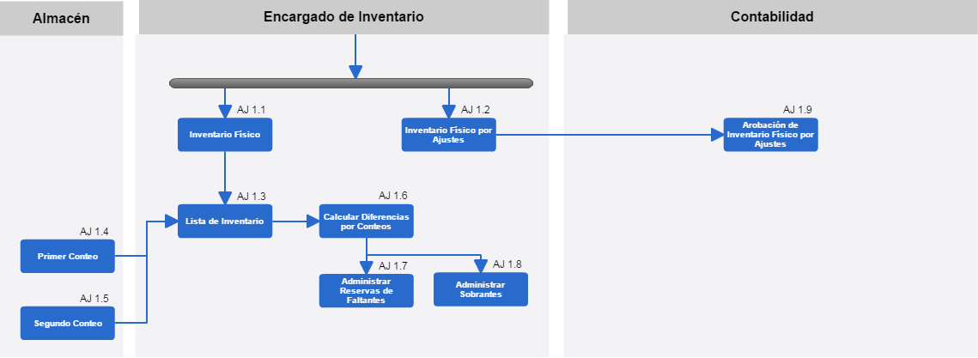

**AJ 1.1 Inventario Físico**

Inventario Físico. Permite obtener diferencia de faltantes y sobrantes

Manual de Almacén – 11.1. Inventario Físico / Inventario Físico por Ajustes.

**AJ 1.2 Inventario Físico por Ajustes**

Inventario Físico por Ajuste: Realiza directamente ajustes de inventario

Manual de Almacén – 11.1. Inventario Físico / Inventario Físico por Ajustes.

**AJ 1.3 Lista de Inventario**

Insertamos los productos a inventarios según criterio de búsqueda

Manual de Almacén – 11.2. Insertar Líneas de Inventario.

**AJ 1.4 Primer Conteo**

Los Conteos de Inventario se aplican solo a Inventario Físico no Inventario Físico de Ajustes.

Manual de Almacén – 11.4. Inventario 1. Revisión de Conteos.

Manual de Almacén – 11.5. Inventario 2. Inventario Cíclico

**AJ 1.5 Segundo Conteo**

Los Conteos de Inventario se aplican solo a Inventario Físico no Inventario Físico de Ajustes.

Manual de Almacén – 11.4. Inventario 1. Revisión de Conteos.

Manual de Almacén – 11.5. Inventario 2. Inventario Cíclico

**AJ 1.6 Calcular Diferencias por Conteos**

Producto del Inventario Físico el sistema calculará los Faltantes y Sobrantes.

**Manual de Almacén – 11.7. Calcular Diferencias.**

**AJ 1.7 Administrar Reservar de Faltantes**

Los faltantes puede ser administrados ya sea manteniendo una reserva o asumiéndolos a través de una nota de salida.

Manual de Almacén – 11.8. Administrar Reserva de Faltantes.

Manual de Almacén – 11.10. Nota de Salida para Faltantes

**AJ 1.8 Administrar Sobrantes**

Los Sobrantes de Almacén pueden ser asumidos a través de una nota de Ingreso.

Manual de Almacén – 11.9. Nota de Ingreso para Sobrantes.

**AJ 1.9 Aprobación de Inventarios por Ajustes**

Los Inventario por Ajustes debes ser aprobados, al aprobarse estos se procesan automáticamente y el stock es actualizado.

Manual de Almacén – 11.11. Procesar Inventario por Ajustes.

**COMPRAS**

**PROCESO DE DEVOLUCIÓN A PROVEEDOR**

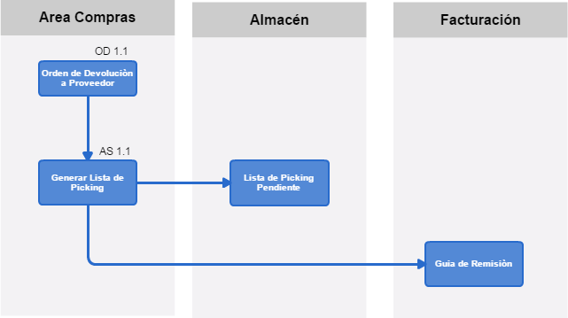

**OD 1.1 Orden de Devolución a Proveedor**

Las devoluciones empiezan con una orden de devolución.

Manual de Compras – 3.1. Orden de Devolución.

**OD 1.2 Generar Lista de picking**

Las ordenes de devolución a proveedor generan los documentos “Guia de Remisión” y “Lista de Picking”

Manual de Compras – 3.2. Generar Lista de Picking.

**PROCESO DE COMPRAS NACIONALES / IMPORTACIONES**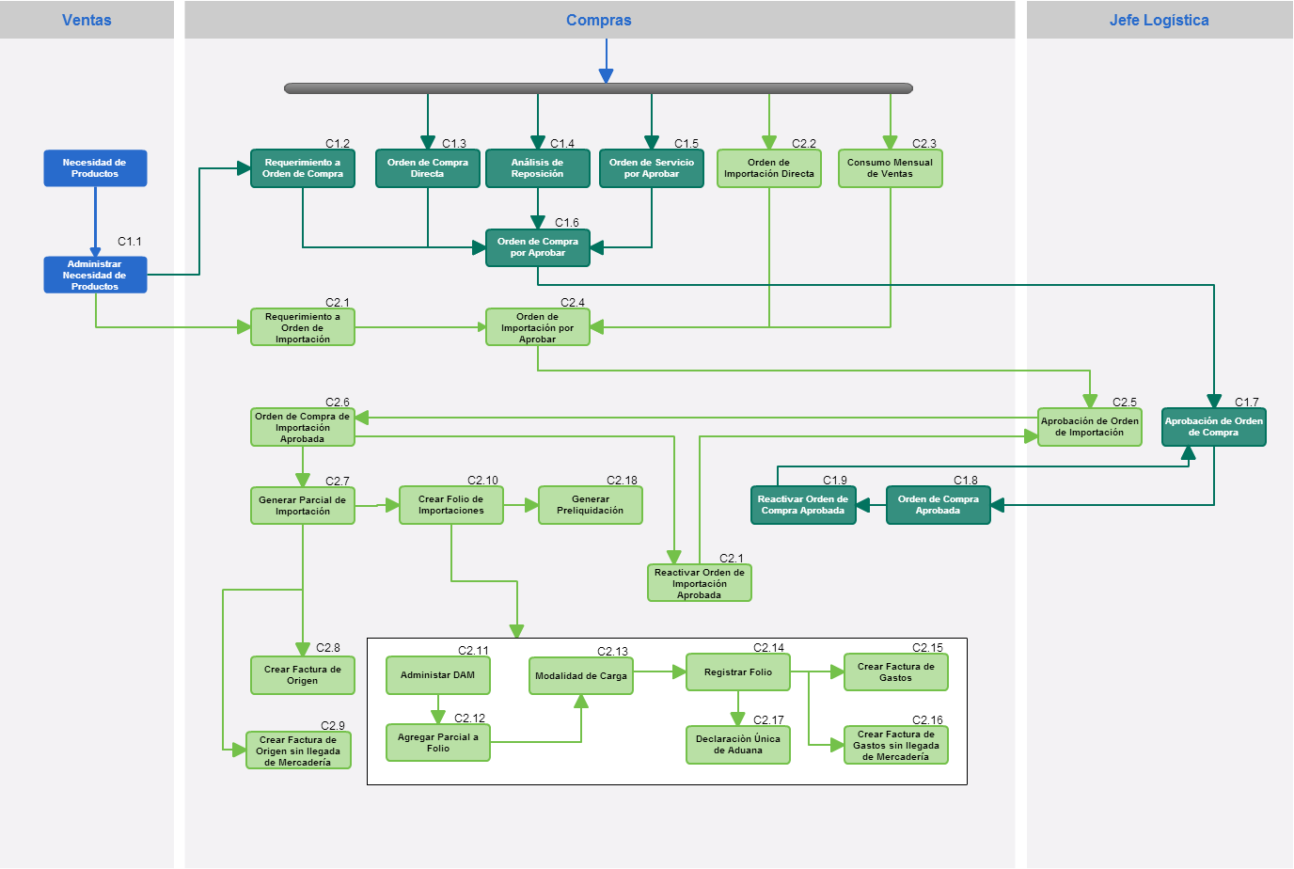

**C1.2. Requerimiento a Orden de Compra**: Proceso para crear Órdenes de compra a partir de solicitudes ya creada en el área de ventas.

Manual de Compras – 1.1.2. Compra por Requerimiento de Productos – Requerimiento a Orden de Compra.

**C1.3. Orden de Compra Directa**: Podemos crear una orden de compra directamente, sin la necesidad de ser generada por algún procedimiento previo.

Manual de Compras – 1.1.1. Orden de Compra Manual.

**C1.4. Análisis de Reposición**: Podemos crear una orden de compra en base a un análisis de proyección de stock por producto para una determinada fecha.

Manual de Compras – 1.1.3. Orden Nacional por Análisis de Reposición.

**C1.5. Orden de Servicio por Aprobar**: Una de las formas de adquirir algún servicio a un proveedor es a través de una orden de servicio, a partir de esta orden los productos se descargarán y retornarán al almacén.

Manual de Compras – 1.2. Ordenes de Servicio.

**C1.6. Orden de Compra por Aprobar:** En este punto convergen las diferentes maneras de crear una orden de compra (Órdenes de Compra, Órdenes de Servicio). A partir de este punto, tenemos una orden de compra por Aprobar.

**C1.7. Aprobación de Orden de Compra:**Es necesario tener la aprobación de nuestra orden para continuar con el proceso de compra, para ello requerimos un procedimiento adicional que justamente administralas aprobaciones.

Manual de Compras – 1.3. Aprobación de órdenes de compra nacional.

**C1.8. Orden de Compra Aprobada.**

El resultado final es una orden de compra con el estado Completado, indicando que la orden ya fue revisada y aprobada.

**C2.1.Requerimiento a Orden de Importación.**

Proceso para crear Órdenes de compra de Importación a partir de solicitudes ya creada en el área de ventas; los productos solo serán aquellos que tengan en su estado “Abierta”.

Manual de Compras – 2.1.2. Órdenes de Importación por Requerimiento de Productos.

**C2.2. Orden de Importación Directa**: Al igual que las órdenes de compra nacional, podemos crear una orden de Importación directamente, sin la necesidad de ser generada por algún procedimiento previo.

Manual de Compras – 2.1.1. Orden de Compra Directa.

**C2.3. Consumo Mensual de Ventas**: Las órdenes de Importación pueden ser generadas según análisis de ventas en un determinado rango de fechas.

Manual de Compras – 2.1.3. Calculando el Consumo Mensual de Ventas.

**C2.4. Orden de Importación por Aprobar:** En este punto convergen las diferentes maneras de crear una orden de Importación. A partir de este punto, tenemos una orden de compra de importación pendiente de aprobación.

**C2.5. Aprobación de Orden de Importación:**Es necesario tener la aprobación de nuestra orden de Importación para continuar con el proceso de compra, para ello requerimos un procedimiento adicional que justamente administradichas aprobaciones.

Manual de Compras – 2.1.4. Aprobación de órdenes de compra nacional.

**C2.6. Orden de Compra de Importación Aprobada.**

El resultado final es una orden de compra de Importación con el estado Completado, indicando que la orden ya fue revisada y aprobada, a partir de este punto podemos continuar con el proceso de importación.

**C2.7. Generar Parcial de Importación.**

Un parcial de Importación es creado a partir de una orden de importación en estado completado.

Manual de Compras – 2.3. Parcial de Importación.

**C2.8. Crear Facturas de Origen:** Las Facturas de origen se crean directamente desde el parcial, para ello hay un procedimiento específico.

Manual de Compras – 2.3.2 Generar Factura de Mercadería (Orígen).

**C2.9. Crear Facturas de Origen sin llegada de mercadería:** La Factura puede llegar antes de la mercadería, por eso, se necesita un procedimiento adicional a la creación de Facturas de Origen.

Manual de Compras – 2.3.3 Generar Factura Origen sin llegada de Mercadería (Orígen).

**C2.10 Crear Folio de Importaciones**. En este proceso se creará el folio de importaciones, para completar este proceso es necesario tener consideraciones como DAM, Parciales, Factura Gastos

Manual de Compras – 2.4 Folio de Importaciones.

**C2.11Administrar DAM:** el DAM o DUA debe ser único por cada folio, es por ello que cuando creamos un folio se debe de asignar un DAM creado de manera previa.

Manual de Compras – 2.4.1 Folio de Importaciones.

**C2.12Agregar parcial a Folio:** La razón del folio es agrupar los parciales, para eso existen dos procedimientos que nos permiten asociar o remover parciales de folios.

Manual de Compras – 2.4.2 Agregar Parcial a Folio

**C2.13Modalidad de Carga:** La información acerca de los contenedores merece una mención aparte, dado que hay posibles maneras en que llegan los productos.

Manual de Compras – 2.4.4 Remover Parcial de Folio

**C2.14Registrar Folio:** Para dar como terminado el proceso de edición del Folio, se debe registrar el mismo, es decir poner a un estado completado, esta acción da como conforme los datos en el folio de importaciones.

Manual de Compras – 2.4.5 Registro de Folio

**C2.15Crear Factura de Gastos:** Las Facturas adicionales que se generan y que representan gastos propios de la importación, son generadas a partir del folio de importaciones en su estado completado o registrado.

Manual de Compras – 2.4.6 Factura de Gastos

**C2.16Crear Factura de Gastos sin llegada de Mercadería:** Este es un proceso similar a la creación de facturas de gastos, con la particularidad de que cada línea de la factura tendrá que ser creada con un concepto contable diferente.

Manual de Compras – 2.4.6 Factura de Gastos sin llegada de Mercadería

**C2.17Declaración Único de Aduana:** El proceso de importación genera necesariamente un documento “DUA” que tiene que ser considerado en el sistema.

Manual de Compras – 2.4.7 Documento: Declaración Única de Aduanas.

**C2.18Generar Preliquidación:** La pre liquidación se genera a partir de un folio de importaciones en estado completado, como paso previo se tuvo que ingresar y completar todas las facturas provenientes de la importación.

Manual de Compras – 2.5 Preliquidación.

**CRÉDITOS Y COBRANZAS.**

**PROCESO PARA LETRAS.**

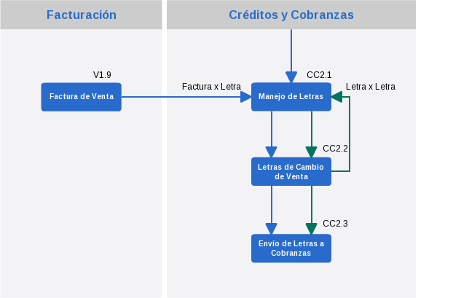

**CC2.1. Manejo de Letras**:

Proceso para realizar el canje de una o más facturas de venta por una o más letras.

Manual de Créditos y Cobranzas – 8.1. Canje de Letras.

Proceso para realizar la renovación/refinanciación de letras al hacer el canje de una letra(s) por una o más letras.

Manual de Créditos y Cobranzas – 8.3. Renovación/Refinanciación de Letras.

**CC2.2. Letras de Cambio de Venta:** Al término del canje/renovación/refinanciación de las letras se las puede completar desde la ventana de Letras de Cambio de Venta, desde Canje de Letras o desde Renovación de Letras.

Manual de Créditos y Cobranzas – 8.2. Letra de Cambio de Venta.

**CC2.3. Envío de Letras a Cobranza:** Es el proceso para hacer que la cobranza de las letras que se han creado pase a alguna entidad financiera.

Manual de Créditos y Cobranzas – 8.5.1. Envío de Letras a Cobranza.

**PROCESO PARA PERCEPCIÓN AL CRÉDITO.**

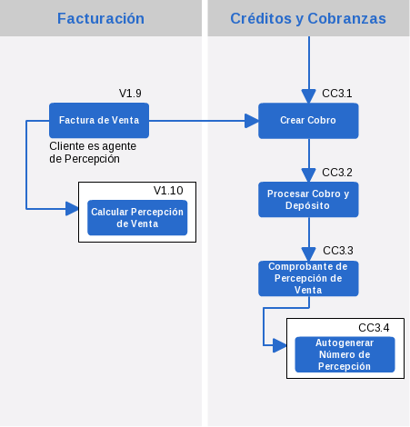

**CC3.1. Crear Cobro**: Proceso de creación del cobro de una factura de venta cuyo cliente sea agente de percepción y tenga como impuesto adicional el impuesto de percepción.

Manual de Créditos y Cobranzas – 10.1. Cobro de Percepción.

**CC3.2. Procesar Cobro y Depósito:** Luego de haber creado el cobro, el encargado de créditos y cobranzas procesa el cobro.

Manual de Créditos y Cobranzas – 10.1. Cobro de Percepción.

**CC3.3. Comprobante de Percepción de Venta:** Procesado el cobro, se va a crear automáticamente un comprobante de percepción de venta con el monto del impuesto de percepción adicionalmente cobrado en la factura de venta.

Manual de Créditos y Cobranzas – 10.2. Comprobante de Percepción de Venta.

**CC3.4. Autogenerar Número de Percepción:** Luego de generado el comprobante de percepción de venta el encargado de créditos y cobranzas va a autogenerar su número de percepción.

El comprobante de Percepción de venta completo le será entregado al cliente luego de terminado este proceso.

Manual de Créditos y Cobranzas – 10.2. Comprobante de Percepción de Venta.

**PROCESO PARA RETENCIÓN.**

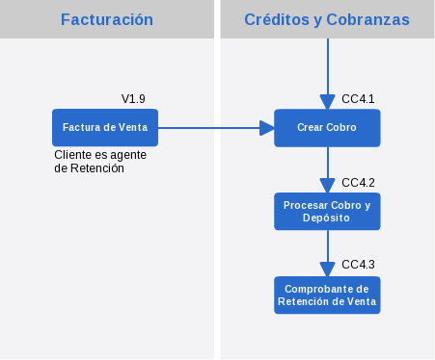

**CC4.1. Crear Cobro**: Proceso de creación del cobro de una factura de venta cuyo cliente sea agente de retención.

Manual de Créditos y Cobranzas – 11.1. Cobro de Retención.

**CC4.2. Procesar Cobro y Depósito:** Luego de haber creado el cobro, el encargado de créditos y cobranzas procesa el cobro por una cantidad menor que el monto a pagar de la factura de venta referenciada.

Manual de Créditos y Cobranzas – 11.1. Cobro de Retención.

**CC4.3. Comprobante de Retención de Venta:** El cliente debe entregar a la empresa un comprobante de retención de venta por el monto que falto cobrar de la factura de venta referenciada.

Manual de Créditos y Cobranzas – 11.2. Comprobante de Retención.

**PROCESO PARA DETRACCIÓN.**

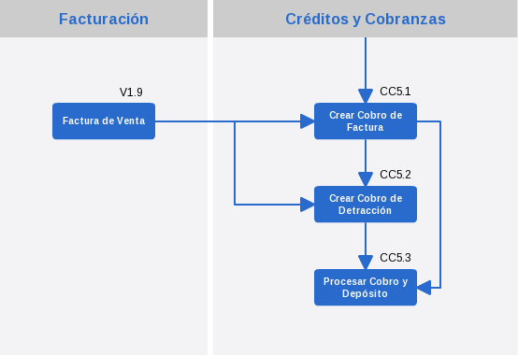

**CC5.1. Crear Cobro de Factura:** Proceso de creación del cobro de una factura de venta que esté afecta de detracción, se le cobra al cliente el monto total menos el porcentaje de la detracción.

Manual de Créditos y Cobranzas – 12.1. Cobro de Detracción.

**CC5.2. Crear Cobro de Detracción:** Proceso de creación del cobro del porcentaje de la detracción especificado en la factura de venta.

Manual de Créditos y Cobranzas – 12.2. Cobro de Detracción.

**CC5.3. Procesar Cobro y Depósito:** Luego de haber creado el cobro, el encargado de créditos y cobranzas procesa el cobro.

Manual de Créditos y Cobranzas – 12.2. Cobro de Detracción.

**PROCESO DE COBROS.**

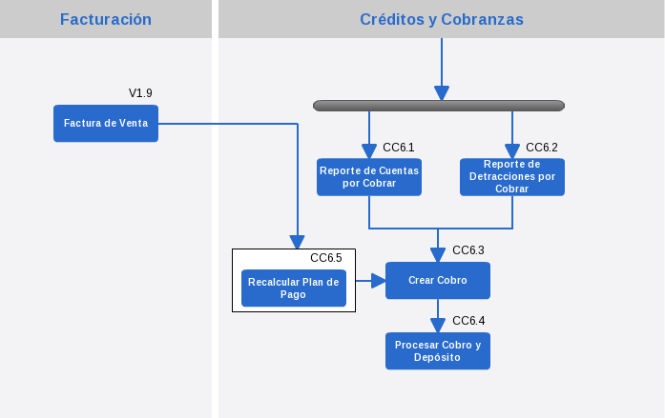

**CC6.1. Reporte de Cuentas por Cobrar:** Reporte que muestra los documentos por cobrar a los clientes de la empresa.

Manual de Créditos y Cobranzas – 13.3. Cuentas por Cobrar.

**CC6.2. Reporte de Detracciones por Cobrar:** Reporte que muestra las detracciones de las facturas de ventas de los clientes que estén pendientes de cobro en la empresa.

Manual de Créditos y Cobranzas – 12.2. Reporte de Detracciones por Cobrar.

**CC6.3. Crear Cobro:** Es el proceso de creación del cobro de una factura de venta del cliente.

Manual de Créditos y Cobranzas – 13.1. Cobros.

Manual de Créditos y Cobranzas – 13.2. Cobros Bimoneda.

Manual de Créditos y Cobranzas – 13.3. Cobros en Caja.

**CC6.4. Procesar Cobro y Depósito:** Luego de haber creado el cobro, el encargado de créditos y cobranzas procesa el cobro y este queda como cobro depositado.

Manual de Créditos y Cobranzas – 13.1. Cobros.

Manual de Créditos y Cobranzas – 13.2. Cobros Bimoneda.

Manual de Créditos y Cobranzas – 13.3. Cobros en Caja.

**CC6.5. Re-calcular Plan de Pago:** Proceso que permite re-calcular el plan de pago de una factura de venta cuya fecha de recepción por el cliente sea diferente que la que indica la factura.

Manual de Créditos y Cobranzas – 13.1. Cobros.

**TESORERÍA**

**PROCESO DE PAGO.**

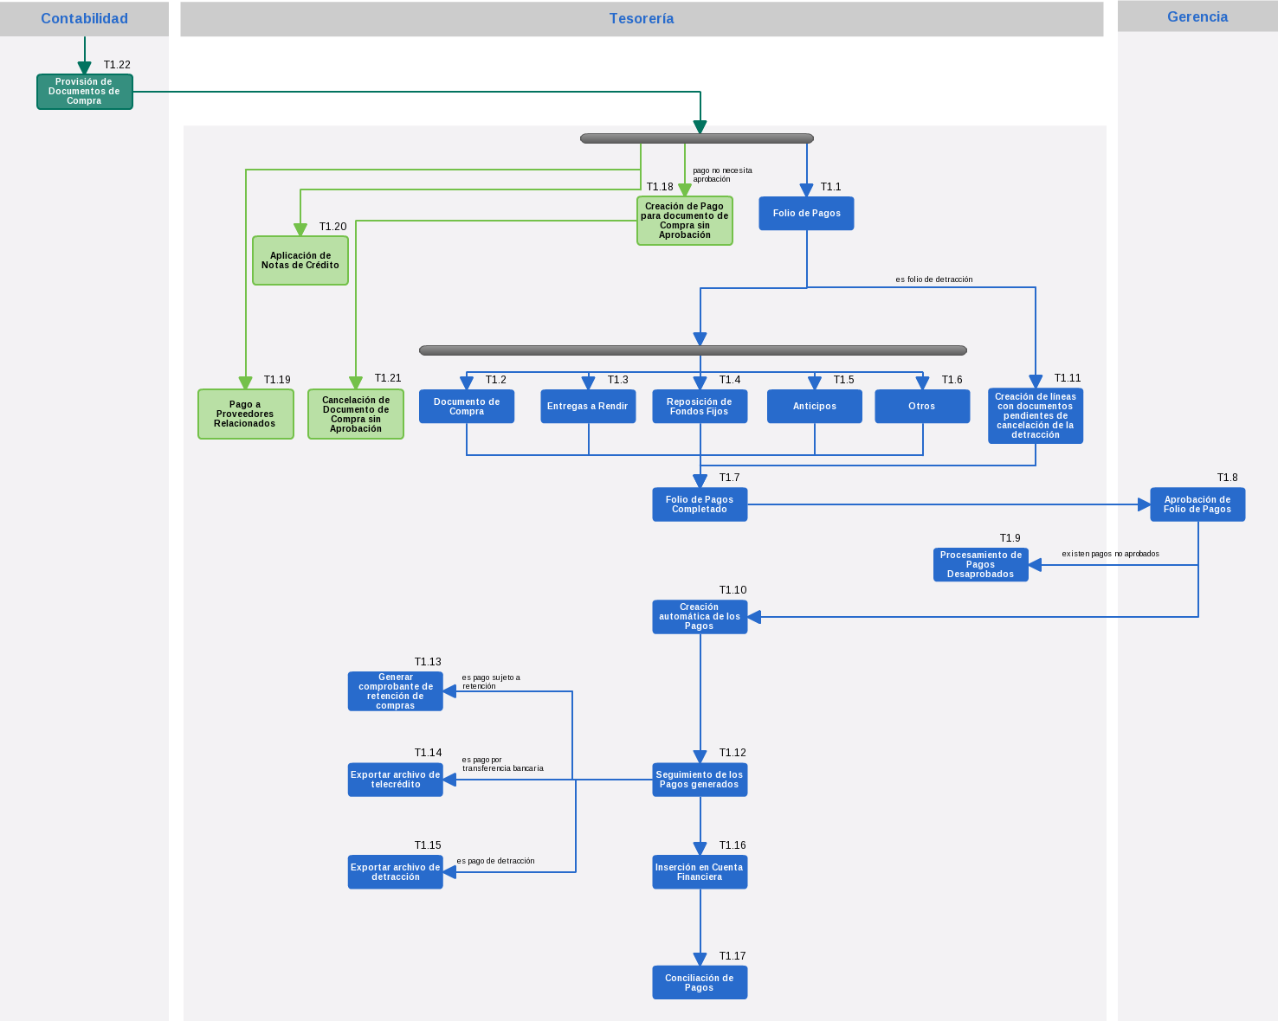

**T1.1. Folio de Pagos**: Creación del folio de pagos donde se elige el tipo de folio y su número correspondiente.

Manual de Tesorería – 2. Folio de Pagos.

**T1.2. Documento de Compra:** Al folio de pagos se le puede enlazar un documento de compra a pagar para que su pago sea aprobado.

Manual de Tesorería – 2.1.1. Enlace con Documentos de Compra.

**T1.3. Entregas a Rendir:** Al folio de pagos se le puede enlazar una entrega a rendir pendiente de aprobación, de esta forma se podrá realizar el pago de apertura.

Manual de Tesorería – 2.1.2. Enlace con Entregas a Rendir.

**T1.4. Reposición de Fondos Fijos:** Al folio de pagos se le puede enlazar una reposición de fondos fijos pendiente de aprobación para así poder generar el pago de la reposición.

Manual de Tesorería – 2.1.3. Enlace con Reposición de Fondos Fijos.

**T1.5. Anticipos:** Al folio de pagos se le puede enlazar un anticipo de compra pendiente de aprobación para así poder generar el pago del anticipo.

Manual de Tesorería – 2.1.4. Enlace con Anticipos.

**T1.6. Otros**: Al folio se le pueden agregar conceptos no relacionados a ningún documento pero que de todas maneras necesitan ser aprobados antes de ser pagados.

Manual de Tesorería – 2.1.5. Enlace con Otros Conceptos.

**T1.7. Folio de Pagos Completado:** Luego de haber agregado todos los pagos a ser aprobados completamos el folio para su aprobación por la gerencia. De esta forma se evita el ingreso de más pagos al folio.

Manual de Tesorería – 2.2. Completar Folio de Pagos.

**T1.8. Aprobación de Folio de Pagos:** El proceso de aprobación de los pagos del folio de pagos por parte de la gerencia.

Manual de Tesorería – 2.3. Aprobación de Folio de Pagos.

**T1.9. Procesamiento de Pagos Desaprobados:** Cuando un pago no es aprobado necesita ser movido a un folio de pagos especial de observación para su reevaluación.

Manual de Tesorería – 2.4. Procesamiento de Pagos Desaprobados.

**T1.10. Creación automática de los Pagos:** Luego de la aprobación del folio de pagos se procede a crear los pagos automáticamente desde el folio aprobado.

Manual de Tesorería – 3.1. Pago automático del Folio de Pagos.

**T1.11. Creación de líneas con documentos pendientes de cancelación de la detracción:** Si el folio de pagos es de tipo detracción es posible obtener los documentos pendientes de cancelar la detracción a partir de los folios de pagos pendientes.

Manual de Tesorería – 2.7. Creación de Folio de Pagos de Detracción.

**T1.12. Seguimiento de los Pagos generados:** Desde el folio de pagos es posible revisar todos los pagos automáticos que fueron generados.

Manual de Tesorería – 2.6. Verificación de Pagos en Folio Aprobado.

**T1.13. Generar comprobante de retención de compras:** Si se pago documentos afectos a retención es necesario generar el comprobante de retención de compras.

Manual de Tesorería – 5.2. Comprobante de Retención de Compras.

**T1.14. Exportar archivo de telecrédito:** Si los pagos del folio de pagos son transferencias bancarias es posible agruparlos en un documento de Telecrédito y exportar un archivo de texto con las transacciones para ser ejecutado por el sistema del banco.

Manual de Tesorería – 6.2. Telecrédito.

**T1.15. Exportar archivo de detracción:** Si el folio de pagos es de tipo detracción el pago generado puede ser exportado en un archivo de texto para su ejecución en el sistema del banco.

Manual de Tesorería – 5.3. Detracción Automática.

**T1.16. Inserción en Cuenta Financiera:** Luego de la aprobación y ejecución del pago, este se hace efectivo en las cuentas financieras correspondientes.

Manual de Tesorería – 6.1. Inserción Manual.

**T1.17. Conciliación de Pagos:** El proceso de conciliación permite comparar los valores del sistema con datos reales de los bancos y de las cajas.

Manual de Tesorería – 7. Conciliación de Pagos.

**T1.18. Creación de Pago para documento de Compra sin Aprobación:** Si el documento de compra es una provisión simple (documentos que no necesitarán aprobación) no es necesario ingresar el pago en el folio de pagos.

Manual de Tesorería – 4.2. Pagos a Provisión Simple de Documentos.

**T1.19. Pago a Proveedores Relacionados:** Si haremos un pago aun proveedor relacionado que no necesita aprobación entonces solo se necesita crear el pago y procesarlo.

Manual de Tesorería – 4.1. Pago a Proveedores Relacionados.

**T1.20. Aplicación de Notas de Crédito:** Proceso en el cual se cancelan documentos de compra utilizando crédito disponible.

Manual de Tesorería – 4.3. Aplicación de Notas de Crédito.

**T1.21. Cancelación de Documento de Compra sin Aprobación:** Si el pago es sin aprobación, es necesario cancelarlo de manera distinta.

Manual de Tesorería – 4.2. Pagos a Provisión Simple de Documentos.

**T1.22. Provisión de Documentos de Compra:** Proceso que comprende el ingreso de los documentos de compra al sistema.

Manual de Tesorería – 1. Provisión de Documentos de Compra.

**PROCESO DE ELIMINACIÓN DEL PAGO.**

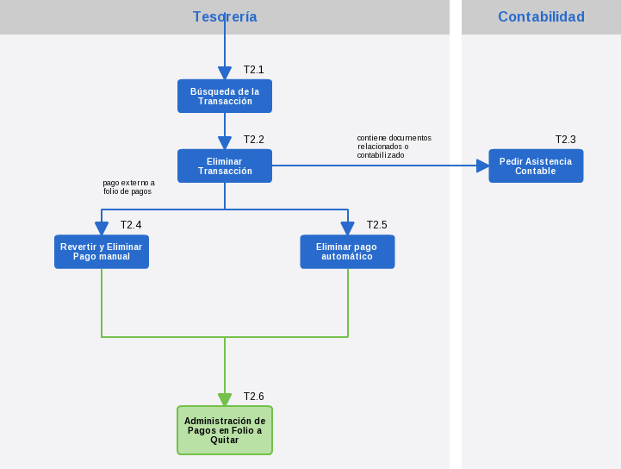

**T2.1. Búsqueda de la Transacción**: Para poder eliminar el pago es necesario localizar primero la transacción relacionada.

Manual de Tesorería – 8.1. Búsqueda de la Transacción.

**T2.2. Eliminar Transacción:** Eliminación de la Transacción actualizando el saldo de la cuenta financiera.

Manual de Tesorería – 8.2. Eliminación de la Transacción.

**T2.3. Pedir Asistencia Contable:** Es posible que la transacción o el pago ya haya sido contabilizado por la empresa, en ese caso no es posible realizar operaciones sobre ellos. Es necesario consultar con el área contable y de ser posible des contabilizar el documento para poder continuar con el proceso.

**T2.4. Revertir y Eliminar Pago Manual:** Proceso de Reversión y Eliminación del Pago si este no se realizó con el pago automático del folio de pagos. De no ser posible reactivarlo es muy probable que tenga documentos relacionados y será necesario pedir asistencia contable.

Manual de Tesorería – 8.3. Reversión y Eliminación del Pago

**T2.5. Eliminar pago automático:** Proceso de eliminación de los pagos automáticos desde el folio de pagos.

Manual de Tesorería – 8.3. Reversión y Eliminación del Pago

**T2.6. Administración de Pagos en Folio a Quitar:** Si es necesario también quitar el pago del folio de pagos entonces se debe mover la línea a un folio de observación.

Manual de Tesorería – 8.4 Administración de Pagos en Folio a Quitar.

**PROCESO DE COMPENSACIONES.**

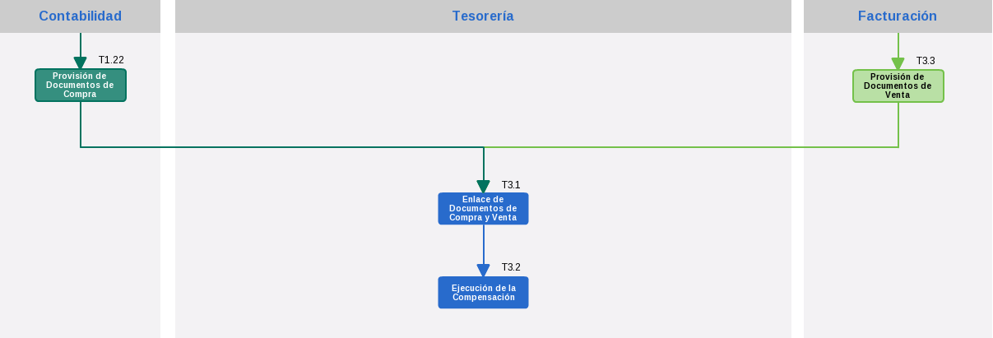

**T3.1. Enlace de Documentos de Compra y Venta**: Luego del provisionado de los documentos de compra y venta, es necesario crear un nuevo documento de compensación y enlazar los documentos del tercero que serán compensados.

Manual de Tesorería – 9.1. Enlace de Documentos de Compra y Venta.

**T3.2. Ejecución de la Compensación:** Para cancelar los documentos de compra y venta enlazados es necesario completar la compensación, de esta manera quedaran saldados.

Manual de Tesorería – 9.2. Ejecución de la Compensación.

**T3.3. Provisión de Documentos de Venta:** Creación de los documentos de venta por parte del área de ventas.

Manual de Ventas – 4. Factura.

**PROCESO DE ELIMINACIÓN DE COMPENSACIONES.**

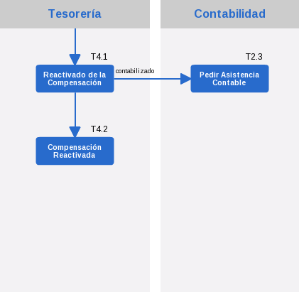

**T4.1. Reactivado de la Compensación**: Para revertir los pagos hechos a los documentos enlazados de la compensación es necesario solo reactivar el documento de compensación.

Manual de Tesorería – 10.1. Reactivado de la Compensación.

**T4.2. Compensación Reactivada:** Con la compensación reactivada se puede eliminar o editar.

**PROCESO DE ENTREGAS A RENDIR.**

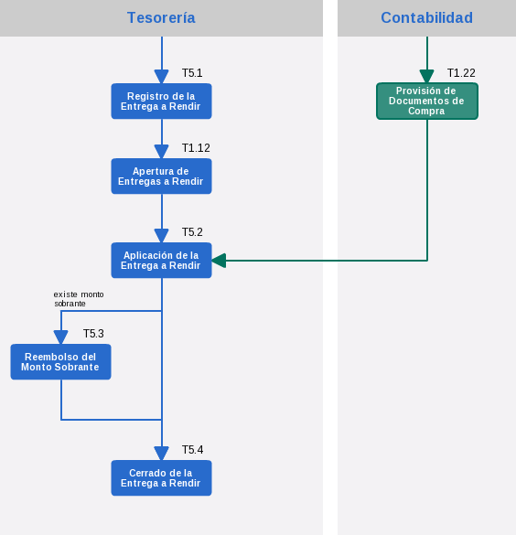

**T5.1. Registro de la Entrega a Rendir:** Creación de la Entrega a Rendir seleccionando el empleado y el monto a desembolsar y registrándolo para su aprobación.

Manual de Tesorería – 11.1.Registro de la Entrega a Rendir.

**T5.2. Aplicación de la Entrega a Rendir:** Luego de aperturar la entrega a rendir es posible aplicarla a los documentos provisionados para cancelarlos.

Manual de Tesorería – 11.3. Aplicación de la Entrega a Rendir.

**T5.3. Reembolso del monto sobrante:** Si existe monto sobrante (el empleado no gasto todo el monto desembolsado) es necesario reingresarlo en la cuenta financiera a modo de un cobro al empleado.

Manual de Tesorería – 11.4. Reembolso del monto sobrante.

**T5.4. Cerrado de la Entrega a Rendir:** Para dar como finalizado la entrega a rendir y evitar que se puedan realizar mas cambios es necesario completar la entrega a rendir.

Manual de Tesorería – 11.5. Cerrado o Completado de la Entrega a Rendir.

**PROCESO DE ELIMINACIÓN DE ENTREGAS A RENDIR.**

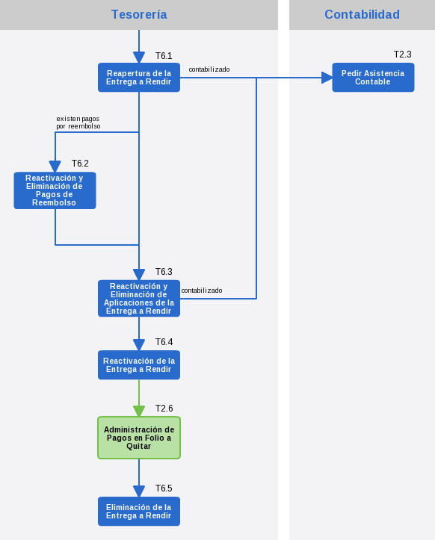

**T6.1. Reapertura de la Entrega a Rendir:** Para poder eliminar la entrega a rendir es necesario primero reaperturarlo.

Manual de Tesorería – 12.1. Reapertura de la Entrega a Rendir.

**T6.2. Reactivación y Eliminación de Pagos de Reembolso:** Si existen pagos por reembolso es necesario eliminarlos.

Manual de Tesorería – 12.2. Eliminación de Pagos de Reembolso.

**T6.3. Reactivación y Eliminación de Aplicaciones de la Entrega a Rendir:** Es necesario también eliminar todas las aplicaciones que se hicieron a documentos de compra utilizando la entrega a rendir.

Manual de Tesorería – 12.3. Eliminación de Aplicaciones de Entrega a Rendir.

**T6.4. Reactivación de la Entrega a Rendir:** Una vez eliminado los enlaces de la entrega a rendir con otros documentos ya es posible reactivar la entrega a rendir.

Manual de Tesorería – 12.4. Reactivación de la Entrega a Rendir.

**T6.4. Eliminación de la Entrega a Rendir:** Luego del proceso de Administración de Pagos en Folio a Quitar ya es posible eliminar la entrega a rendir.

Manual de Tesorería – 12.4. Reactivación de la Entrega a Rendir.

**PROCESO DE REPOSICIÓN DE FONDOS FIJOS.**

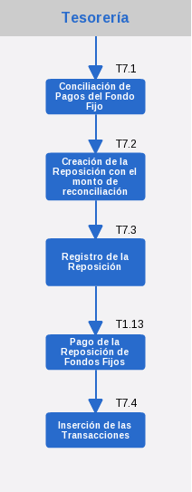

**T7.1. Conciliación de Pagos del Fondo Fijo:** Antes de hacer la reposición de un fondo fijo es necesario hacer una conciliación y averiguar el monto a reponer.

Manual de Tesorería – 13.1. Conciliación de Pagos del Fondo Fijo.

**T7.2. Creación de la Reposición con el Monto de la Conciliación:** Creación de la Reposición del Fondo Fijo donde es necesario precisar la cuenta financiera de donde se repondrá el monto especificado.

Manual de Tesorería – 13.2. Registro de la Reposición.

**T7.3. Registro de la Reposición:** Proceso de registro de la reposición para su aprobación en un folio de pagos.

Manual de Tesorería – 13.2. Registro de la Reposición.

**T7.4. Inserción de las Transacciones:** Luego de ejecutar el pago de la Reposición, este necesita hacerse efectivo en la cuenta financiera seleccionada (para retirar el monto de la reposición) y en el fondo fijo (para aumentar el monto).

Manual de Tesorería – 13.4. Inserción de las transacciones.

**PROCESO DE ELIMINACIÓN DE REPOSICIÓN DE FONDOS FIJOS.**

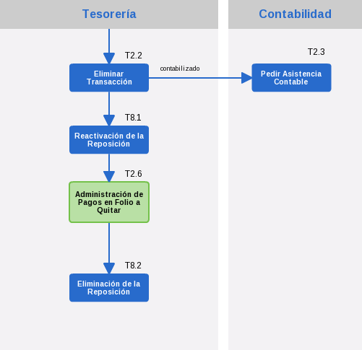

**T8.1. Reactivación de la Reposición:** Luego de reactivar y eliminar las transacciones es posible reactivar la reposición eliminando el pago generado.

Manual de Tesorería – 14.2. Reactivación de la Reposición.

**T8.2. Eliminación de la Reposición:** Luego del proceso de Administración de Pagos en Folio a Quitar ya es posible eliminar la reposición.

Manual de Tesorería – 14.2. Reactivación de la Reposición.

**PROCESO DE ANTICIPOS DE COMPRAS.**

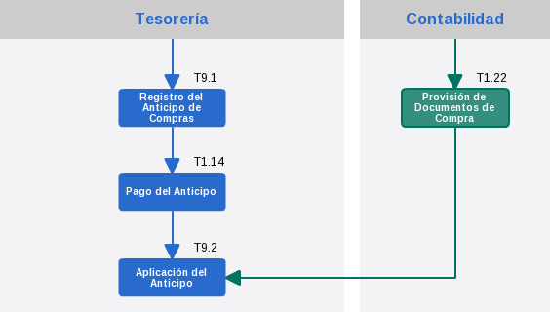

**T9.1. Registro del Anticipo de Compras:** Creación del Anticipo de Compras seleccionando el proveedor y el monto a pagar y registrándolo para su aprobación.

Manual de Tesorería – 15.1. Registro del Anticipo de Compras.

**T9.2. Aplicación del Anticipo:** Proceso de aplicación del anticipo a facturas del proveedor para cancelarlas.

Manual de Tesorería – 15.3. Aplicación del Anticipo.

**PROCESO DE ELIMINACIÓN DE ANTICIPOS DE COMPRA.**

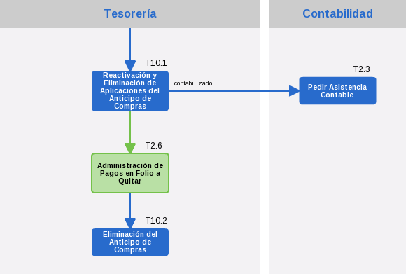

**T10.1. Reactivación y Eliminación de Aplicaciones del Anticipo de Compras:** Para poder eliminar el anticipo es necesario primero eliminar todas las aplicaciones a documentos del proveedor.

Manual de Tesorería – 16.1. Eliminación de Aplicaciones del Anticipo.

**T10.2. Eliminación del Anticipo de Compras:** Luego del proceso de Administración de Pagos en Folio a Quitar ya es posible eliminar el anticipo de compras.

Manual de Tesorería – 16.2. Reactivación del Anticipo de Compras.

**CONTABILIDAD**

**PROCESO DE APERTURA Y CIERRE DE CALENDARIO ANUAL Y PERIODOS**

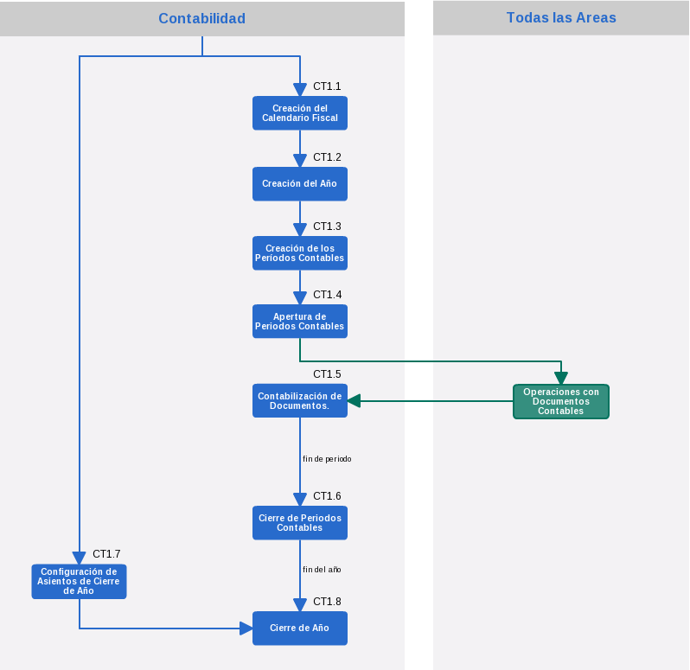

**CT1.1. Creación del Calendario Fiscal:** Al crear una organización es necesario luego crear el calendario fiscal de la organización para poder hacer operaciones contables.

Manual de Contabilidad – 3.2. Creación del Calendario, Años y Periodos.

**CT1.2. Creación del Año:** Luego de la creación del calendario es necesario crear el año contable.

Manual de Contabilidad – 3.2. Creación del Calendario, Años y Periodos.

**CT1.3. Creación de los Periodos Contables:** Luego de la creación del año contable es necesario generar los periodos del año para que dentro de estos se contabilicen las operaciones.

Manual de Contabilidad – 3.2. Creación del Calendario, Años y Periodos.

**CT1.4. Apertura de Períodos Contables:** Para poder contabilizar operaciones en las fechas de los periodos contables es necesario primero abrir el periodo.

Manual de Contabilidad – 3.3. Apertura de Periodos Contables.

**CT1.5. Contabilización de Documentos:** Luego de abrir los periodos contables ya es posible que todas las áreas realicen sus operaciones y que el área de contabilidad o el proceso automático contabilicen los documentos.

Manual de Contabilidad – 6.1. Contabilización de Documentos.

**CT1.6. Cierre de Periodos Contables**: Al finalizar el periodo es necesario cerrarlo para evitar que se realicen más operaciones en esas fechas.

Manual de Contabilidad – 3.4. Cierre de Periodos Contables.

**CT1.7. Configuración de Asientos de Cierre de Año:** Antes de realizar el cierre de año es necesario configurar la forma en que se manejarán los asientos de cierre de año y apertura del siguiente.

Manual de Contabilidad – 3.1. Configuración de Asientos de Cierre de Año.

**CT1.8. Cierre de Año:** Al finalizar el año fiscal es necesario cerrarlo para la generación de asientos de cierre y apertura del siguiente año y para evitar que se realicen más operaciones en ese año fiscal.

Manual de Contabilidad – 3.5. Cierre de Año.

**PROCESO DE REAPERTURA DEL AÑO Y PERIODOS CONTABLES**

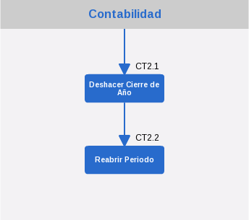

**CT2.1. Deshacer Cierre de Año:** Si hubo alguna operación contable que no se registro en el año cerrado es necesario deshacer el cierre de año para poder registrarla.

Manual de Contabilidad – 4.1. Deshacer Cierre de Año.

**CT2.2. Reabrir Periodo:** Además de rehacer el cierre de año es necesario reabrir el periodo donde se desea registrar la operación contable.

Manual de Contabilidad – 4.2. Reabrir Periodo Contable.

**PROCESO DE APERTURA Y CIERRE DE PERIODOS DIARIOS.**

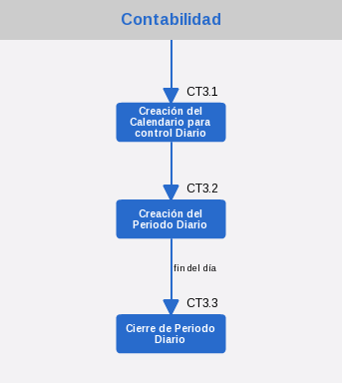

**CT3.1. Creación del Calendario para control Diario**: Existe un calendario independiente que sirve para el control diario de las operaciones contables. Con este calendario es posible crear periodos diarios que se abren y cierran en el día a día. Así es posible limitar las operaciones contables y evitar que se registren de días anteriores.

Manual de Contabilidad – 5.1. Creación del Calendario y Períodos diarios.

**CT3.2. Creación del Periodo Diario:** Luego de la creación del calendario es necesario generar los periodos diarios. Se generará un periodo por cada día del año.

Manual de Contabilidad – 5.1. Creación del Calendario y Períodos diarios.

**CT3.3. Cierre del Periodo Diario:** Al finalizar el día es necesario cerrar el periodo diario, de esta forma ya no será posible ingresar operaciones contables en el día cerrado por más que el periodo contable de esa fecha siga abierto.

Manual de Contabilidad – 5.2. Cierre de Periodo Diario.

**PROCESO DE REAPERTURA DE PERIODOS DIARIOS**

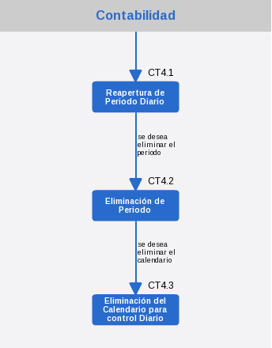

**CT4.1. Reapertura del Periodo Diario:** Si hubo alguna operación contable que no se ingreso en el periodo cerrado es necesario reabrirlo para poder ingresarlo.

Manual de Contabilidad – 5.3. Reapertura de Periodo Diario.

**CT4.2. Eliminación del Periodo:** Si se desea eliminar el periodo es posible una vez reabierto, esto hará que no se limite las operaciones contables en ese día.

**CT4.3. Eliminación del Calendario para control Diario:** También es posible eliminar el calendario para el control Diario de esta forma ya no se llevara el control diario de las operaciones contables.

**PROCESO DE MANEJO DE ACTIVOS FIJOS**

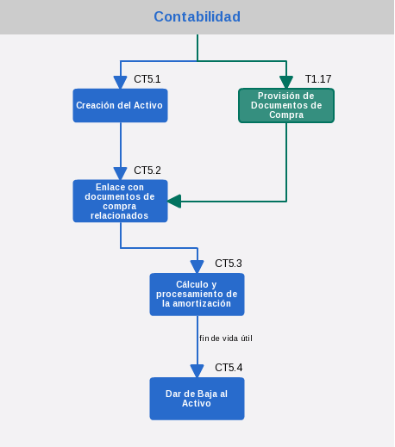

**CT5.1. Creación del Activo:** Para llevar un control del activo fijo de la empresa es necesario primero crear el activo con la información de su valor y de la forma de amortización que se desea.

Manual de Contabilidad – 11.1. Creación del Activo.

**CT5.2. Enlace con documentos de compra relacionados:** También es posible enlazar documentos de compra relacionados a la adquisición del activo fijo. Esto es solo de referencia.

Manual de Contabilidad – 11.2. Enlace con documentos de compra relacionados.

**CT5.3. Cálculo y procesamiento de la amortización:** Luego de llenar los datos del activo es posible crear el plan de amortización para los años y periodos contables. Si se esta conforme con el plan se procede a procesar cada amortización y con esto ya se podrá contabilizar en cada año y periodo que le pertenezca.

Manual de Contabilidad – 11.3. Cálculo y procesamiento de la amortización.

**CT5.4. Dar de baja al Activo:** Al finalizar la vida útil del activo es necesario darlo de baja para generar los asientos contables correspondientes.

Manual de Contabilidad – 11.4. Dar de Baja al Activo.

**PROCESO DE ELIMINACIÓN DE ACTIVOS FIJOS**

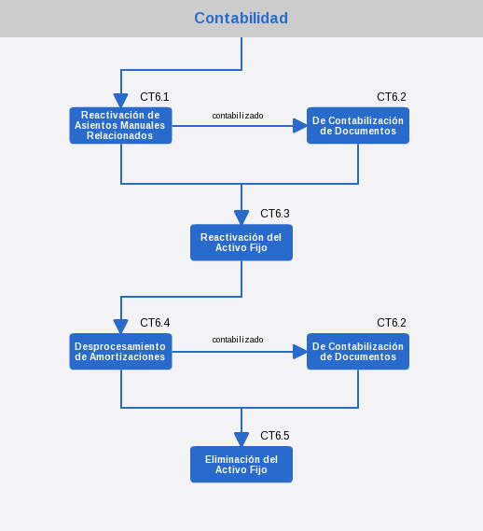

**CT6.1. Reactivación de Asientos Manuales Relacionados**: Al dar de baja el activo fijo se generaron asientos contables manuales, si se necesita reactivar el activo es necesario primero reactivar todos los asientos manuales.

Manual de Contabilidad – 11.5. Reactivación del Activo Fijo.

**CT6.2. De contabilización de Documentos:** Un documento no puede ser reactivado si ya ha sido contabilizado.

Manual de Contabilidad – 6.3. De Contabilización de Documentos.

**CT6.3. Reactivación del Activo Fijo:** Luego de reactivar todos los documentos relacionados a la baja del activo ya es posible reactivar el activo fijo.

Manual de Contabilidad –11.5. Reactivación del Activo Fijo.

**CT6.4. Desprocesamiento de Amortizaciones:** Si se desea también eliminar las amortizaciones del activo ya es posible luego de la reactivación.

Manual de Contabilidad – 11.6. Reactivar Depreciación.

**CT6.5. Eliminación del Activo Fijo:** Si el activo fijo ya no tiene amortizaciones relacionadas es posible eliminarlo.

**PROCESO DE COSTEO**

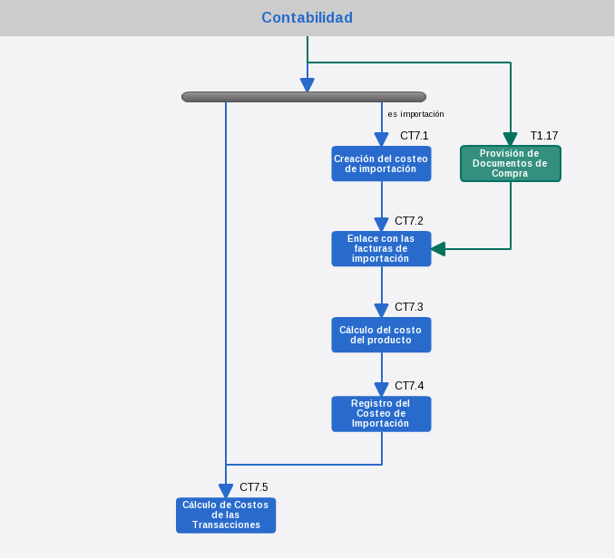

**CT7.1. Creación del costeo de importación:**Si existen importaciones de productos es necesario crear un costeo de importación para que estas operaciones sean consideradas en el cálculo de costos de las transacciones.

Manual de Contabilidad – 13.1. Creación del costeo de importación.

**CT7.2. Enlace con las facturas de importación:** Luego de crear el costeo de importación ya es posible enlazarlo con el folio de importación y así enlazarlo con las facturas de importación.

Manual de Contabilidad – 13.2. Enlace con las facturas de importación.

**CT7.3. Cálculo del costo del producto:** Luego de obtener todas las facturas de los productos que se importaron ya es posible calcular el costo de esos productos en base a esas facturas.

Manual de Contabilidad – 13.3. Cálculo del costo del producto.

**CT7.4. Registro del Costeo de Importación:** Finalmente el costo de importación es registrado y con esto ya se tomará en cuenta para el cálculo de los costos.

Manual de Contabilidad – 13.4. Registro del Costeo de Importación.

**CT7.5. Cálculo de Costos de las Transacciones:** Para calcular los costos de las transacciones de los productos es necesario ejecutar el proceso de cálculo de costes.

Manual de Contabilidad – 12. Costeo.

**PROCESO DESCOSTEO**

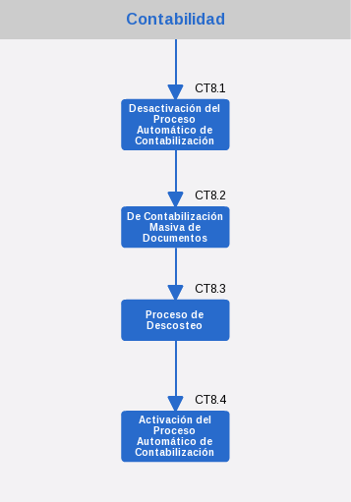

**CT8.1. Desactivación del Proceso Automático de Contabilización:** Antes de ejecutar el proceso de des costeo es necesario desactivar el proceso automático de contabilización.

Manual de Contabilidad – 14.1. Desactivación del Proceso Automático de Contabilización.

**CT8.2.Decontabilización masiva de documentos:** También es necesario de contabilizar todas las transacciones de productos ya que han sido calculadas con los costos a borrar.

Manual de Contabilidad – 6.4. De Contabilización Masiva de Documentos.

**CT8.3. Proceso de Des costeo:** Luego de de contabilizar los documentos ya es posible ejecutar el proceso de des costeo para eliminar el cálculo de los costes de los productos.

Manual de Contabilidad – 14.2. Proceso de Des costeo.

**CT8.4. Activación del Proceso Automático de Contabilización:** Luego de ejecutar el des costeo se habilita nuevamente el proceso automático de contabilización para que pueda procesar los nuevos documentos.

Manual de Contabilidad – 14.2. Proceso de Des costeo.

**OPERACIONES ENTRE EMPRESAS**

**REPOSICIÓN ENTRE EMPRESAS.**

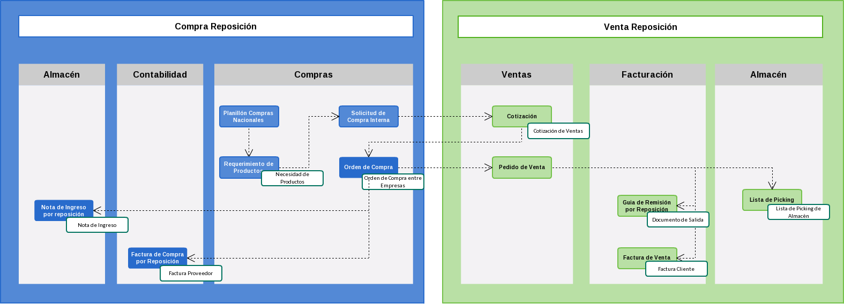

**COMPRA EXTRAORDINARIA ENTRE EMPRESAS.**

